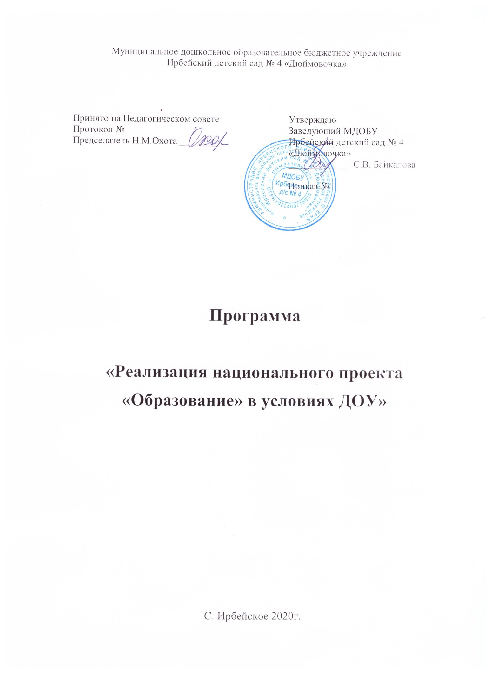
№ | СОДЕРЖАНИЕ | Стр.
1 | Пояснительная записка | 3
2 | Цель и задачи Программы | 4
3 | Предполагаемые результаты | 5
4 | Механизм оценки эффективности программы | 6
5 | Ключевые проблемы дошкольного образования и пути их решения | 7
6 | Ресурсное обеспечение реализации Программы | 9
7 | Проекты, разработанные с учетом специфики дошкольного образования | 11
7.1. | Проект «Современный детский сад» | 11
7.2. | Проект «Успех каждого ребенка» | 17
7.3. | Проект «Поддержка семей, имеющих детей» | 23
7.4. | Проект «Воспитатель будущего» | 29
7.5. | Проект «Цифровая образовательная среда» | 35
7.6. | Проект «Социальная активность педагогов» | 41
8. | Литература | 46

1. Пояснительная записка

Программа по реализации национального проекта «Образование» в условиях МДОБУ Ирбейский детский сад № 4 «Дюймовочка» разработана в соответствии с целями государственной политики Российской Федерации в области образования. Программа является управленческим документом, который определяет направления методической работы в ДОУ до 2024 года.
Программа призвана:
- обеспечить качественную реализацию федеральных проектов в рамках национального проекта «Образование» и всесторонне удовлетворение образовательных запросов субъектов образовательного процесса;
- объединить усилия педагогов, родителей (законных представителей), детей и социального окружения ДОУ для достижения цели Программы;
- максимально реализовать образовательный потенциал ДОУ;
- повысить профессиональную компетентность педагогов.

Содержание Программы опирается на актуальный уровень развития дошкольного учреждения, потенциальные возможности руководства и коллектива, а также ожидания родителей.
Средствами реализации данной Программы являются программы дополнительного образования, планы и проекты педагогов.

Актуальность Программы обусловлена введением в действие национального проекта «Образование».
В рамках нацпроекта «Образование» должны быть реализованы 10 федеральных проектов:
- «Современная школа»,
- «Успех каждого ребенка»,
- «Поддержка семей, имеющих детей»,
- «Цифровая образовательная среда»,
- «Учитель будущего»,
- «Молодые профессионалы»,
- «Социальные лифты для каждого»,
- «Новые возможности для каждого»,
- «Экспорт образования»,
- «Социальная активность».
Наиболее актуальными для системы дошкольного образования являются 6 проектов:
- «Современная школа»,
- «Успех каждого ребенка»,
- «Поддержка семей, имеющих детей»,
- «Учитель будущего»,
- «Цифровая образовательная среда»,
- «Социальная активность».
В связи с этим, в Программе будут рассматриваться мероприятия, осуществляемые на основе именно 6 вышеназванных федеральных проектов.

Цель и задачи Программы
Цель: Реализация в дошкольном образовательном учреждении национального проекта «Образование».

Задачи:

  - Создать условия для реализации нацпроекта «Образование», предусматривающие научно-методическое, кадровое, финансовое, психолого-педагогическое обеспечение и организацию информационно-образовательной среды в ДОУ.
  - На основе федеральных проектов разработать собственные образовательные проекты, адаптированные под специфику дошкольного образования: «Современный детский сад», «Успех каждого ребенка», «Поддержка семей, имеющих детей», «Воспитатель будущего», «Цифровая образовательная среда», «Социальная активность педагогов».
  - Сформировать профессиональные компетенции педагогов, необходимые для реализации нацпроекта «Образование».
  - Создать единое образовательное пространство ДОУ, в котором будут задействованы и взаимосвязаны все участники образовательного процесса.

Предполагаемые результаты Для методической службы ДОУ:
- Организована система методического сопровождения по направлениям, обозначенным в нацпроекте «Образование».
- Сформирован банк локальных нормативно-правовых документов и актов, регламентирующих введение и апробацию федеральных проектов.
- Разработаны стратегическое планирование и проекты на уровне дошкольного учреждения.
- Сформировано информационно-образовательное пространство ДОУ.
- Организована система внутреннего обучения непрерывного повышения квалификации по реализации задач нацпроекта «Образование».
- Вовлечены в образовательный процесс ДОУ родители и социальные партнеры.

Для детей:
- Обеспечены равные возможности для полноценного развития каждого ребёнка в период дошкольного детства.
- Сформированы эмоционально-ценностное отношение, чувство гордости и сопричастности к родному дому, семье, своей Родине.
- Сформированы элементарные представления об окружающем природном и социальном мире, в том числе, посредством ИКТ.
- Обогащен социальный, речевой, познавательный и художественно-эстетический опыт воспитанников в процессе реализации проектов.
- Развиты творческие способности.
- Развиты инициативность и самостоятельность.

Для педагогов:
- Знает идеологию и задачи национального проекта «Образование».
- Знает содержание и задачи федеральных проектов.
- Разрабатывает различные образовательные мероприятия и дидактические материалы в рамках нацпроекта «Образование».
- Усовершенствованы методы и способы взаимодействия с воспитанниками и родителями.
- Сформированы профессиональные компетенции, необходимые для выполнения задач нацпроекта «Образование».

Для родителей:
- Приобретён педагогический опыт активного участия в обучении, воспитании и развитии своего ребенка.
- Обогащены знания о деятельности дошкольного образовательного учреждения, которое посещает ребенок.

- Развит интерес и желание участвовать в образовательном процессе ДОУ.
- Установлены доверительные, партнерские отношения с педагогами ДОУ и единство в вопросах образования и развития своего ребенка.

4. Механизм оценки эффективности программы
- Тестирование и анкетирование педагогов по вопросам реализации национального проекта «Образование» в образовательном процессе ДОУ.
- Анализ результатов реализации проектов, разработанных в ДОУ.
- Результаты мониторинга воспитанников в рамках разработанных проектов.
- Анкетирование среди родителей по вопросам обучения, воспитания и развития своего ребенка.
- Мониторинг развития профессиональных ИК-компетенций педагогов (по методике Л.В. Кочегаровой).
- Мониторинг развивающей предметно-пространственной среды в ДОУ.
- Анализ соответствия материально-технической и методической базы ДОУ требованиям ФГОС ДО.

Ключевые проблемы дошкольного образования и пути их решения
Проблемы | Проект | Пути решения
Необходимость внедрения новых методов обучения и воспитания, образовательных технологий, обеспечивающих  формирование основ базовой культуры личности дошкольника, всестороннее развитие психических и физических качеств в соответствии с возрастными и индивидуальными особенностями. | «Современный детский сад» | - Реализация в полном объеме основной образовательной программы ДОУ в соответствии с ФГОС ДО.  - Внедрение современных методов обучения и воспитания, современных образовательных технологий.  - Повышение качества образовательного процесса посредством использования информационно-  коммуникационных технологий.  - Организация конструктивного взаимодействия с родителями воспитанников и социальными партнерами.
Необходимость  формирования эффективной системы выявления, поддержки и развития способностей и талантов у детей, направленной на самоопределение и раннюю профессиональную ориентацию. | «Успех каждого ребенка» | - Разработка эффективной системы выявления, поддержки и развития способностей и талантов детей дошкольного возраста.  - Включение в образовательный процесс программ  дополнительного образования  - Индивидуально-личностный и деятельностный подход к развитию ребенка и к организации развивающей образовательной  среды.

Новое поколение родителей существует в обновленном социокультурном пространстве, является носителем современной коммуникации, все активнее осваивает ее новые средства, ведет современный образ жизни и при этом очень нуждается в сопровождении и поддержке по вопросам развития, воспитания и обучения детей. | «Поддержка семей, имеющих детей» | - Создание условий для раннего развития детей в возрасте до трех лет в ДОУ и семье.  - Разработка и реализация программы психолого- педагогической, методической и консультативной помощи родителям детей, получающих дошкольное образование в семье.  - Объединение усилий педагогов и родителей по всестороннему развитию дошкольников посредством совместных образовательных и досуговых мероприятий.
Сложившаяся система подготовки, профессиональной переподготовки и повышения квалификации  педагогических работников не в полной мере отвечает современным требованиям к организации и содержанию образовательного процесса. Требуется опережающее развитие профессиональной компетентности педагогов. | «Воспитатель будущего» | - Создание научно-методических, кадровых и материально- технических условий для непрерывного профессионального роста педагогов.  - Организация комплекса  методических мероприятий, направленных на освоение педагогами профессиональных компетенций по обучению, воспитанию и развитию воспитанников.  - Реализация системы мониторинга профессионального роста педагогических работников,
Информационно- образовательная среда в ДОУ не обеспечивает высокое качество и доступность дошкольного образования. Необходимо перевести образовательный процесс на новую технологическую основу и обновить содержание, формы, методы и средства дошкольного образования. | «Цифровая образовательная среда» | - Организация единого информационного пространства образовательной организации, в котором будут задействованы и взаимосвязаны на информационном уровне все участники образовательного процесса.  - Внедрение информационных технологий в процессы воспитания и обучения детей дошкольного возраста.  - Повышение профессиональной компетентности педагогов и специалистов ДОУ по применению ИКТ.
Для успешной  профессиональной адаптации молодого специалиста необходимо сопровождение его более опытным  педагогом. | «Социальная активность педагогов» | - Организация в дошкольном учреждении системы наставничества.  - Создание мотивационных условий  для повышения активности, инициативы и творческого

потенциала педагогов-наставников и молодых специалистов.
3. Формирование профессиональных компетенций молодых специалистов в процессе непосредственной практической
деятельности.

- Ресурсное обеспечение реализации Программы
1. Нормативно- правовое | - разработка и утверждение документов, регламентирующих обновленный порядок функционирования ДОУ, формы стимулирования и поощрения результативной деятельности педагогов, работающих в инновационном режиме.
2. Программно- методическое | - формирование банка методических материалов, позволяющих обеспечить качественное обучение и воспитание детей дошкольного возраста по выполнению основной образовательной программы дошкольного образования;  - формирование банка методических материалов, позволяющих активно внедрять в образовательный процесс современные педагогические технологии;  - разработка рабочих программ группы ДОУ, программ дополнительного образования, программ по направлениям развития дошкольников.
3.  Информационное | - информирование педагогического коллектива, родителей и общественность о характере преобразований в дошкольном учреждении через официальный сайт образовательной организации, рекламные буклеты, собрания, конференции.
4. Мотивационное | - разработка комплекса мер стимулирования результативной деятельности педагогов посредством материального и морального поощрения;  - усиление мотивационной работы педагогов и родителей о необходимости внедрения преобразований в ДОУ.
5. Кадровое | - подбор и расстановка кадров в соответствии с потребностями и необходимостью образовательной деятельности;  - качественная подготовка педагогов к аттестации на присвоение квалификационных категорий;  - непрерывное повышение профессионального мастерства педагогов в различных организационных формах.
6. Материально- технические | - обновление условий организации образовательного процесса: переоборудование, ремонт и оснащение помещений ДОУ, пополнение учебно-методических, информационных и медиа-ресурсов.
7. Финансовое | - бюджетное финансирование;  - внебюджетное финансирование.

